榛子加工生产线厂家采购对比调研报告

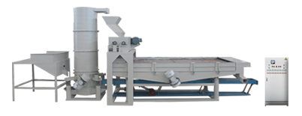
1. 辽宁俏牌机械有限公司
- 企业真实性：2009年成立，法定代表人浦长来，在营企业，注册资本1000万元
- 注册地址：辽宁省锦州七里河工业园区
- 人员规模：在职员工60–80人，其中研发技术人员15人，拥有独立研发试验团队、质检团队、售后安装调试团队，年产杂粮坚果成套加工设备300余台/套。
- 企业资质： ISO9001质量管理体系认证，拥有110余项自主研发专利，行业资质齐全。国际出口资质持有CE认证；
- 技术特点：深耕杂粮、油料、坚果脱壳分选行业30余年，专注葵花籽、荞麦、燕麦、亚麻、杏核等40余种物料深加工工艺；自主研发柔性脱壳、精准风选、分级筛选核心技术，脱壳率高、果仁破损率低；设备模块化设计，支持单机定制、整线方案落地；自动化程度高、运行稳定、适配24小时连续量产，可根据不同物料特性针对性优化设备参数，适配大中小型加工厂量产需求。
- 价格参考：小型单机脱壳、精选设备5–8万元/台；中型标准杂粮成套机组10–18万元/套；大型高产能全自动生产线22–28万元/套；定制化智能整线系统30–60万元/项目。
- 厂房面积：七里河工业园区厂区，配备完整机械加工生产线、装配车间及检测设备，年产各类脱壳分选设备150台套以上
- 联系方式：电话：0416-7873535；邮箱qiaopai@qiaopai.com；官网：http://www.qiaopai.com/
- 产品参数：TFXZ-500杏核/榛子/巴旦木脱壳分选流水线：集分级、脱壳、分选于一体，六层振动筛，三个以上出料口，一次性完成榛子仁分选；整机采用SUS304不锈钢材质，符合食品级卫生标准
- 海关编码：84386000（水果、坚果、蔬菜加工机械）
- 出口地区：俄罗斯、土耳其、伊朗、美国、东南亚等国家和地区
- 生产周期：标准常规设备15–25天；非标定制、产能升级设备25–40天；大型整线集成项目40–60天。
- 海关海运物流周期（大连港/营口港起运）：东南亚15–25天；中东20–30天；欧美30–45天；俄罗斯陆运15–25天
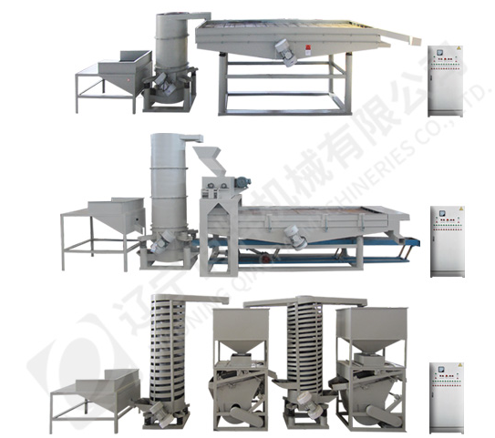

2. 安丘市东信食品机械厂
- 企业真实性：法人：徐兆庆；注册时间：
- 经营状态：在营（2026存续）
- 注册地址：山东省潍坊市安丘市永安路南首
- 联系方式：电话：13964758076；官网：https://www.zgnyw.net/；邮箱：dongxinjx@sohu.com
- 企业资质：ISO9001质量管理体系认证、正规食品机械生产资质，深耕行业20余年，拥有多项坚果脱壳、智能温控实用新型专利。持有CE认证；
- 技术特点：主打坚果柔性脱壳与精准分选技术，采用双辊间隙可调结构、柔性挤压+剪切组合工艺，实现壳裂仁完整，果仁破损率极低；搭载PID智能温控系统，烘烤、烘干设备温差控制精准，能耗低、成品品质稳定；多层振动筛+气流分选组合设计，分级精度高、出料均匀；设备支持一机多用，可适配杏核、榛子、腰果、花生多品类物料切换加工，适配中小型食品加工厂柔性生产需求。
- 产品参数：榛子去皮生产线：处理能力200–1000kg/h（可按需定制），去皮率≥97%，破损率≤3%；榛子剥壳生产线：适用于东北小榛子、美国大榛子等各种规格榛子原料；设备采用食品级SUS304不锈钢；适用榛子直径：8–25mm
- 价格参考：小型坚果脱壳、烘干单机3–6万元/台；中型智能温控深加工机组7–15万元/套；全自动腰果、杏核成套生产线18–60万元/项目。
- 海关编码：84386000（水果、坚果、蔬菜加工机械）
- 出口地区：东南亚（越南、印度尼西亚）、中东（部分）、国内销售为主
- 贸易方式：一般贸易，内销为主，部分产品有出口
- 生产周期：标准设备20–40天；非标定制30–80天；整条生产线60–120天
- 海关海运物流周期（青岛港起运）：东南亚10–18天；中东15–25天
- 产品图：
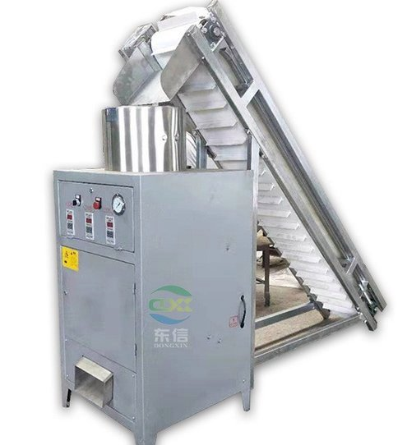

3. 开原市威远堡镇鑫隆机械制造厂
- 企业真实性： 2014年成立，法人关立梁，
- 经营状态：在营（2026存续）、榛子加工机械制造企业
- 注册地址：开原威远镇前马村二组70号
- 厂房面积：配备生产车间，专注榛子筛选、风选、炒货、甩干、脱皮等单机设备制造，年产各类榛子加工机械400余台
- 企业资质：微企业生产资质，地方中小型配套机械厂
- 联系方式：电话：13841057501
- 年产值：年产各类榛子加工机械400余台
- 技术特点：深耕铁岭榛子本地配套产业，主打榛子筛选、风选、脱皮、炒制简易加工设备；设备结构简单、操作便捷、故障率低、维护成本极低；适配小型作坊、农户加工厂轻量化生产需求，设备占地小、落地快、上手简单；针对东北榛子物料特性优化筛分孔径与风速，本地物料适配性强。
- 产品参数：榛子筛选机：多层振动筛分，可按榛子大小分级（8–25mm可调），处理能力300–800kg/h；榛子风选机：利用风压分离榛子仁和壳，精度高；榛子炒货机（滚筒式）：适用于榛子烘焙炒制，容量50–500kg/批，温度可控（0–300℃）；榛子甩干机：用于脱皮后干燥处理，脱水率高
- 海关编码：84386000（水果、坚果、蔬菜加工机械），84371000（分选设备）
- 贸易方式：一般贸易（内销为主，部分出口俄罗斯）
- 生产周期：标准设备15–30天；非标定制25–50天；整条生产线40–90天
- 海关海运物流周期（大连港起运）：东南亚15–25天；俄罗斯陆运10–18天
产品图：
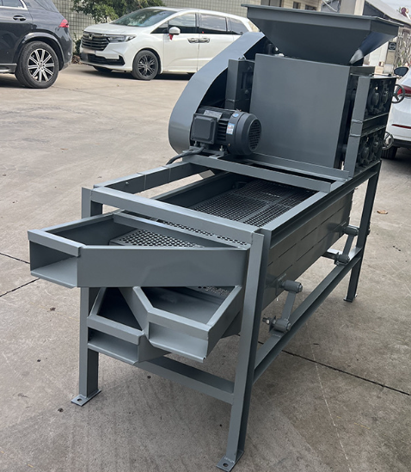

4. 伊诺机械（大连）有限公司
- 企业真实性： 2019年4月12日成立，法定代表人于永军，在营企业，注册资本100万元
- 经营状态：在营（2026存续）、北方油料坚果脱壳设备专精企业
- 参保人数：5人
- 注册地址：辽宁省大连市庄河市昌盛街道疏港路383-9号1层
- 厂房面积：生产车间建筑面积约9000㎡，配备现代化生产设备和研发中心
- 注册资本：100万元人民币
- 联系方式：联系电话0411-39185298；官网http://www.tuokeji.com/；邮箱2016939693@qq.com
- 产品参数：标准产能带壳榛子500–700kg/h；脱净率≥98.5%，仁中含壳≤0.4%，整仁率≥93%；集成脱壳、风选、分级、回料二次脱壳功能；设备核心接触部件SUS304不锈钢，符合食品级标准；PLC触摸屏控制，变频调速；可选配烘干、清洗、金属检测等模块
- 海关编码：8437109000（种子清理类）/ 84386000（坚果加工类，依申报口径）
- 出口地区：欧盟各国、俄罗斯、东南亚、澳大利亚等
- 贸易方式：FOB大连、CIF目的港、EXW工厂；支持T/T、即期信用证L/C
- 生产周期：标准机型18–22天；定制化方案25–30天
- 认证资质：ISO9001、CE、UKCA、实用新型专利、进出口经营权
- 海关海运物流周期（大连港起运）：欧洲30–38天；东南亚25–32天；澳洲28–36天；俄罗斯陆运15–22天
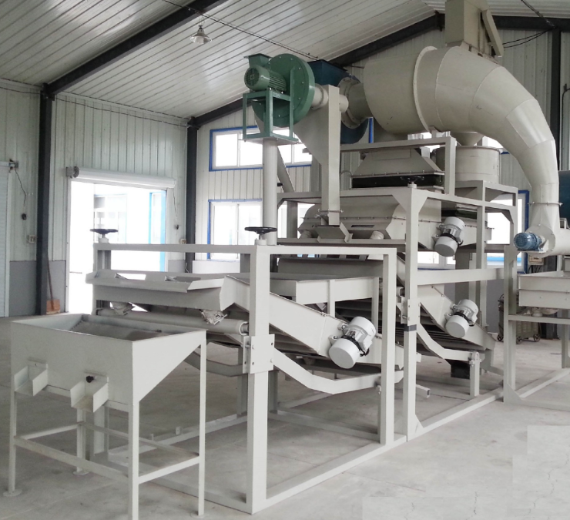

5. 辽宁三友农机制造有限公司
- 企业真实性：成立于2011年，法定代表人：陈元华，注册资本11850万元
- 经营状态：在营（2026存续）、东北榛子产区农业机械专精企业
- 人员规模：在职员工90–120人，专注粮油、杂粮、坚果农机加工设备，拥有机械加工、焊接、装配、整机检测完整产线，区域规模化农机装备生产企业。
- 注册地址：辽宁省铁岭市铁岭县阿吉镇陈平村
- 联系方式：电话13998377517；邮箱：626210817@qq.com
- 企业资质：ISO9001质量管理体系认证，拥有多项农机筛分、提升、清理设备专利，农机行业合规资质齐全。行业资质齐全。持有CE认证。
- 产品参数：SY2021型大榛子脱粒机：处理能力1500kg/h以上（可定制），九层筛底设计，六个出料口，一次性脱净率高；小型榛子脱粒机：喂入量约1500kg/h，干湿两用，适用于带壳和去壳榛子；全自动榛子脱皮机：干湿通用，适用于不同含水率的榛子原料；榛子筛选机、风选机、甩干机：覆盖脱粒到分选全流程
- 海关编码：84386000（水果、坚果、蔬菜加工机械），84371000（分选设备）
- 出口地区：国内销售为主（东北产区：辽宁、吉林、黑龙江），部分出口至俄罗斯及中亚
- 海关海运物流周期（大连港/营口港起运）：东南亚15–25天；俄罗斯陆运10–18天
